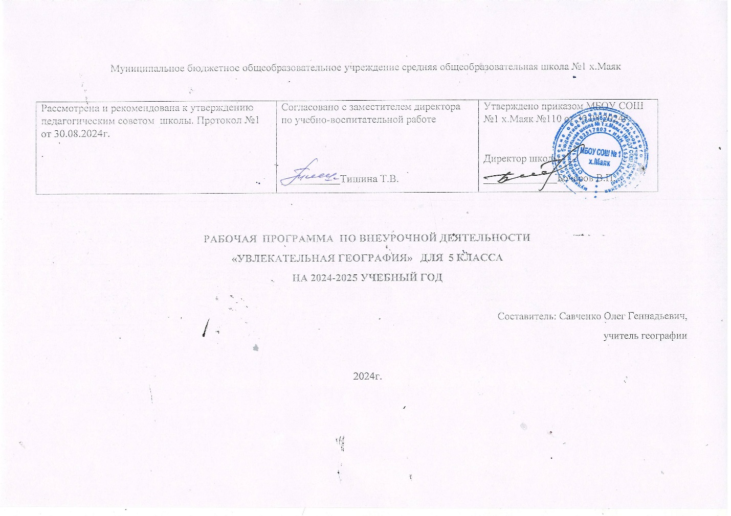

**Рабочая программа по курсу внеурочной деятельности « Увлекательная география".**

Рабочая программа по курсу внеурочной деятельности "Увлекательная география" включает пояснительную записку, содержание обучения, планируемые результаты освоения программы и тематическое планирование.

**Пояснительная записка.**

Программа по внеурочной деятельности составлена на основе требований к результатам освоения ФОП ООО, представленных в обновленных ФГОС ООО, а также на основе характеристики планируемых результатов духовно-нравственного развития, воспитания и социализации обучающихся, представленной в федеральной программе воспитания и подлежит непосредственному применению при реализации обязательной части образовательной программы основного общего образования.

Программа по внеурочной деятельности отражает основные требования ФГОС ООО к личностным, метапредметным и предметным результатам освоения образовательных программ.

Курс внеурочной деятельности «Увлекательная география» имеет общеинтеллектуальное направление и дополняет содержание учебного предмета « География». География - предмет, формирующий у обучающихся систему комплексных социально ориентированных знаний о Земле как планете людей, об основных закономерностях развития природы, о размещении населения и хозяйства, об особенностях и о динамике основных природных, экологических и социально-экономических процессов, о проблемах взаимодействия природы и общества, географических подходах к устойчивому развитию территорий. А курс по внеурочной деятельности « Занимательная география» закрепляет компетенции, которые были получены во время урока, дополняет фактами, повышает познавательный интерес к предмету.

Цель курса внеурочной деятельности по географии «Увлекательная география» –расширение и углубление географических знаний, умений, опыта творческой деятельности и эмоционально-ценностного отношения к миру, через формирование картографической и топографической грамотности школьников; углубить и конкретизировать представления о литосфере Земли, постепенное формирование географического образа мира, своей Родины во всем многообразии и целостности.

Задачи:

- способствовать формированию системы географических знаний и умений по темам « План и карта» и «Литосфера»;

- использования географических знаний в практической деятельности и повседневной жизни;

- сформировать представление о явлениях природы;

- развивать практические географические умения извлекать информацию из различных источников знаний;

- совершенствовать навыки работать с картами другими географическими источниками; - на основе историко-географического подхода формировать у школьников эмоционально-ценностное отношение к окружающей среде.

Задачи, решаемые внеурочной деятельностью «Увлекательная география», последовательно формируют у обучающихся основы географического мышления, умения рефлексивно-оценочной и практической деятельности.

Виды деятельности: проектная деятельность( индивидуальная, парная и групповая), игровая деятельность, познавательная деятельность, проблемно-ценностное общение, досугово-развлекательная деятельность, творческая и общественно полезная практика,

Формы деятельности: экскурсии, встречи с научными сотрудниками и учеными, круглые столы.

Курс внеурочной деятельности рассчитан на 1 час в неделю. Всего 32 часа в год.

**Планируемые результаты курса внеурочной деятельности**

**Предметные результаты** освоения программы по географии. К концу 5 класса обучающийся научится:

- приводить примеры географических объектов, процессов и явлений, изучаемых различными ветвями географической науки;

- приводить примеры методов исследования, применяемых в географии;

- выбирать источники географической информации (картографические, текстовые, видео- и фотоизображения, интернет-ресурсы), необходимые для изучения истории географических открытий и важнейших географических исследований современности;

- интегрировать и интерпретировать информацию о путешествиях и географических исследованиях Земли, представленную в одном или нескольких источниках;

- различать вклад великих путешественников в географическое изучение Земли;

- описывать и сравнивать маршруты их путешествий;

- находить в различных источниках информации (включая интернет-ресурсы) факты, позволяющие оценить вклад российских путешественников и исследователей в развитие знаний о Земле;

- определять направления, расстояния по плану местности и по географическим картам, географические координаты по географическим картам;

- использовать условные обозначения планов местности и географических карт для получения информации, необходимой для решения учебных и (или) практикоориентированных задач;

- применять понятия "план местности", "географическая карта", "аэрофотоснимок", "ориентирование на местности", "стороны горизонта", "азимут", "горизонтали", "масштаб", "условные знаки" для решения учебных и практико-ориентированных задач;

- различать понятия "план местности" и "географическая карта", параллель" и "меридиан";

- приводить примеры влияния Солнца на мир живой и неживой природы; объяснять причины смены дня и ночи и времен года;

- устанавливать эмпирические зависимости между продолжительностью дня и географической широтой местности, между высотой Солнца над горизонтом и географической широтой местности на основе анализа данных наблюдений; описывать внутреннее строение Земли;

- различать понятия "земная кора"; "ядро", "мантия"; "минерал" и "горная порода";

- различать понятия "материковая" и "океаническая" земная кора;

- различать изученные минералы и горные породы, материковую и океаническую земную кору;

- показывать на карте и обозначать на контурной карте материки и океаны, крупные формы рельефа Земли; различать горы и равнины;

- классифицировать формы рельефа суши по высоте и по внешнему облику; называть причины землетрясений и вулканических извержений; применять понятия "литосфера", "землетрясение", "вулкан", "литосферная плита", "эпицентр землетрясения" и "очаг землетрясения" для решения учебных и (или) практико-ориентированных задач;

- применять понятия "эпицентр землетрясения" и "очаг землетрясения" для решения познавательных задач;

- распознавать проявления в окружающем мире внутренних и внешних процессов рельефообразования: вулканизма, землетрясений; физического, химического и биологического видов выветривания; классифицировать острова по происхождению;

- приводить примеры опасных природных явлений в литосфере и средств их предупреждения;

- приводить примеры изменений в литосфере в результате деятельности человека на примере своей местности, России и мира;

- приводить примеры актуальных проблем своей местности, решение которых невозможно без участия представителей географических специальностей, изучающих литосферу;

- приводить примеры действия внешних процессов рельефообразования и наличия полезных ископаемых в своей местности;

- представлять результаты фенологических наблюдений и наблюдений за погодой в различной форме (табличной, графической, географического описания).

**Личностные результаты**

Личностные результаты освоения программы учебного предмета «География» должны отражать готовность обучающихся руководствоваться системой позитивных ценностных ориентаций и расширения опыта деятельности на её основе и в процессе реализации основных направлений воспитательной деятельности, в том числе в части:

- патриотического воспитания: осознание российской гражданской идентичности в поликультурном и многоконфессиональном обществе; проявление интереса к познанию природы, населения, хозяйства России, регионов и своего края, народов России; ценностное отношение к достижениям своей Родины — цивилизационному вкладу России; ценностное отношение к историческому и природному наследию и объектам природного и культурного наследия человечества, традициям разных народов, проживающих в родной стране; уважение к  символам России, своего края.

- гражданского воспитания: осознание российской гражданской идентичности (патриотизма, уважения к Отечеству, к прошлому и настоящему многонационального народа России, чувства ответственности и долга перед Родиной); готовность к  выполнению обязанностей гражданина и реализации его прав, уважение прав, свобод и законных интересов других людей; активное участие в жизни семьи, образовательной организации, местного сообщества, родного края, страны для реализации целей устойчивого развития; представление о социальных нормах и правилах межличностных отношений в поликультурном и многоконфессиональном обществе; готовность к разнообразной совместной деятельности, стремление к взаимопониманию и взаимопомощи, готовность к участию в гуманитарной деятельности («экологический патруль», волонтёрство).

- духовно-нравственного воспитания: ориентация на моральные ценности и нормы в ситуациях нравственного выбора; готовность оценивать своё поведение и поступки, а также поведение и поступки других людей с позиции нравственных и правовых норм с учётом осознания последствий для окружающей среды; развивать способности решать моральные проблемы на основе личностного выбора с опорой на нравственные ценности и принятые в российском обществе правила и нормы поведения с учётом осознания последствий для окружающей среды.

- эстетического воспитания: восприимчивость к разным традициям своего и других народов, понимание роли этнических культурных традиций; ценностного отношения к природе и культуре своей страны, своей малой родины; природе и культуре других регионов и стран мира, объектам Всемирного культурного наследия человечества.

- ценности научного познания: ориентация в деятельности на современную систему научных представлений географических наук об основных закономерностях развития природы и общества, о  взаимосвязях человека с природной и социальной средой; овладение читательской культурой как средством познания мира для применения различных источников географической информации при решении познавательных и практикоориентированных задач; овладение основными навыками исследовательской деятельности в географических науках, установка на осмысление опыта, наблюдений и стремление совершенствовать пути достижения индивидуального и коллективного благополучия.

- физического воспитания, формирования культуры здоровья и эмоционального благополучия: осознание ценности жизни; ответственное отношение к своему здоровью и установка на здоровый образ жизни (здоровое питание, соблюдение гигиенических правил, сбалансированный режим занятий и отдыха, регулярная физическая активность); соблюдение правил безопасности в природе; навыков безопасного поведения в интернет-среде; способность адаптироваться к стрессовым ситуациям и меняющимся социальным, информационным и природным условиям, в том числе осмысляя собственный опыт и выстраивая дальнейшие цели; сформированность навыка рефлексии, признание своего права на ошибку и такого же права другого человека; готовность и способность осознанно выполнять и пропагандировать правила здорового, безопасного и экологически целесообразного образа жизни; бережно относиться к природе и окружающей среде.

- трудового воспитания: установка на активное участие в решении практических задач (в рамках семьи, школы, города, края) технологической и социальной направленности, способность инициировать, планировать и самостоятельно выполнять такого рода деятельность; интерес к практическому изучению профессий и труда различного рода, в том числе на основе применения географических знаний; осознание важности обучения на протяжении всей жизни для успешной профессиональной деятельности и развитие необходимых умений для этого; осознанный выбор и построение индивидуальной траектории образования и жизненных планов с учётом личных и общественных интересов и потребностей.

- экологического воспитания: ориентация на применение географических знаний для решения задач в области окружающей среды, планирования поступков и оценки их возможных последствий для окружающей среды; осознание глобального характера экологических проблем и путей их решения; активное неприятие действий, приносящих вред окружающей среде; осознание своей роли как гражданина и потребителя в условиях взаимосвязи природной, технологической и социальной сред; готовность к участию в  практической деятельности экологической направленности.

**Метапредметные результаты**.

Изучение географии в основной школе способствует достижению метапредметных результатов, в том числе:

Овладению универсальными **познавательными действиями:**

*Базовые логические действия*

—Выявлять и характеризовать существенные признаки географических объектов, процессов и явлений;

—устанавливать существенный признак классификации географических объектов, процессов и явлений, основания для их сравнения;

—выявлять закономерности и противоречия в рассматриваемых фактах и данных наблюдений с учётом предложенной географической задачи;

—выявлять дефициты географической информации, данных, необходимых для решения поставленной задачи;

—выявлять причинно-следственные связи при изучении географических объектов, процессов и явлений;

делать выводы с использованием дедуктивных и индуктивных умозаключений, умозаключений по аналогии, формулировать гипотезы о взаимосвязях географических объектов, процессов и явлений;

—самостоятельно выбирать способ решения учебной географической задачи (сравнивать несколько вариантов решения, выбирать наиболее подходящий с учётом самостоятельно выделенных критериев).

*Базовые исследовательские действия*

—Использовать географические вопросы как исследовательский инструмент познания;

—формулировать географические вопросы, фиксирующие разрыв между реальным и желательным состоянием ситуации, объекта, и самостоятельно устанавливать искомое и данное; —формировать гипотезу об истинности собственных суждений и суждений других, аргументировать свою позицию, мнение по географическим аспектам различных вопросов и проблем;

—проводить по плану несложное географическое исследование, в том числе на краеведческом материале, по установлению особенностей изучаемых географических объектов, причинно-следственных связей и зависимостей между географическими объектами, процессами и явлениями;

—оценивать достоверность информации, полученной в ходе географического исследования;

—самостоятельно формулировать обобщения и выводы по результатам проведённого наблюдения или исследования, оценивать достоверность полученных результатов и выводов;

—прогнозировать возможное дальнейшее развитие географических объектов, процессов и явлений, событий и их последствия в аналогичных или сходных ситуациях, а также выдвигать предположения об их развитии в изменяющихся условиях окружающей среды.

*Работа с информацией*

—Применять различные методы, инструменты и запросы при поиске и отборе информации или данных из источников географической информации с учётом предложенной учебной задачи и заданных критериев;

—выбирать, анализировать и интерпретировать географическую информацию различных видов и форм представления;

—находить сходные аргументы, подтверждающие или опровергающие одну и ту же идею, в различных источниках географической информации;

—самостоятельно выбирать оптимальную форму представления географической информации;

—оценивать надёжность географической информации по критериям, предложенным учителем или сформулированным самостоятельно;

—систематизировать географическую информацию в разных формах.

Овладению универсальными **коммуникативными действиями**:

*Общение*

—Формулировать суждения, выражать свою точку зрения по географическим аспектам различных вопросов в устных и  письменных текстах;

—в ходе диалога и/или дискуссии задавать вопросы по существу обсуждаемой темы и высказывать идеи, нацеленные на решение задачи и поддержание благожелательности общения; —сопоставлять свои суждения по географическим вопросам с  суждениями других участников диалога, обнаруживать различие и сходство позиций;

—публично представлять результаты выполненного исследования или проекта.

*Совместная деятельность (сотрудничество)*

—Принимать цель совместной деятельности при выполнении учебных географических проектов, коллективно строить действия по её достижению: распределять роли, договариваться, обсуждать процесс и результат совместной работы;

—планировать организацию совместной работы, при выполнении учебных географических проектов определять свою роль (с учётом предпочтений и возможностей всех участников взаимодействия), участвовать в групповых формах работы, выполнять свою часть работы, достигать качественного результата по своему направлению и координировать свои действия с другими членами команды;

—сравнивать результаты выполнения учебного географического проекта с исходной задачей и оценивать вклад каждого члена команды в достижение результатов, разделять сферу ответственности.

Овладению универсальными учебными **регулятивными действиями**:

*Самоорганизация*

—Самостоятельно составлять алгоритм решения географических задач и выбирать способ их решения с учётом имеющихся ресурсов и собственных возможностей, аргументировать предлагаемые варианты решений;

—составлять план действий (план реализации намеченного алгоритма решения), корректировать предложенный алгоритм с учётом получения новых знаний об изучаемом объекте.

*Самоконтроль (рефлексия*)

—Владеть способами самоконтроля и рефлексии;

—объяснять причины достижения (недостижения) результатов деятельности, давать оценку приобретённому опыту;

—вносить коррективы в деятельность на основе новых обстоятельств, изменившихся ситуаций, установленных ошибок, возникших трудностей;

—оценивать соответствие результата цели и условиям.

*Принятие себя и других:*

—Осознанно относиться к другому человеку, его мнению;

—признавать своё право на ошибку и такое же право другого.

**Содержание курса по внеурочной деятельности « Занимательная география» в 5 классе.**

Познание Земли

Мореплаватели Древнего мира- финикийцы, критяне, карфагеняне, греки. По следам Одиссея. Что возможно является мифом, а что-правдой? Вклад Генриха Мореплавателя в развитие географических знаний. Испанская конкиста в Центральной и Южной Америке. Великие первооткрыватели- пираты. Русские землепроходцы. Открытие северного полюса.

Юные картографы

Появление географических карт. Представление о картографических проекциях. Как Эратосфен смог вычислить окружность Земли. Древнейшие картографические инструменты. Практикум по вычислению масштаба, расстояний в градусах и километрах и метрах, определению географических координат, ориентирование.

Земля во Вселенной

Происхождение Солнечной системы. Представления о планетах Солнечной системы. Космические тела. Представления о многообразии звезд, эволюция звезд. Неповоторимая Земля.

Каменная сфера Земли.

Дрейф материков. Многообразие горных пород и минералов. Шкала Мооса. История самых сильнейших извержений вулканов и землетрясений. Термальные источники и гейзеры. Многообразие форм рельефа суши и дна Мирового океана. Рельефообразующие процессы.

**Тематическое планирование в 5 классе**

|  |  |  |  |
| --- | --- | --- | --- |
| № | тема | Кол-во часов | Дата |
| Познание Земли | | 7 |  |
| 1 | Раздвигая границы мира | 1 | 05.09 |
| 2 | Смешение мифов и реальности | 1 | 12.09 |
| 3 | Неприступный мыс Бохадор | 1 | 19.09 |
| 4 | В поисках сказочной страны Эльдорадо | 1 | 26.09 |
| 5 | Судьба пирата полна сюрпризов | 1 | 03.10 |
| 6 | « Встречь солнца» за « мягкой рухлядью» и « рыбьим зубом» | 1 | 10.10 |
| 7 | Покорение северного полюса | 1 | 17.10 |
| Юные картографы | | 8 |  |
| 8-9 | Изобразить и измерить Землю | 2 | 24.10.07.11 |
| 10-11 | Стереть слонов на картах | 2 | 14.11.21.11 |
| 12-13 | Самые точные и подробные | 2 | 28.11.05.12 |
| 14-15 | В поисках капитана Гранта | 2 | 12.12.19.12. |
| Земля во Вселенной | | 7 |  |
| 16 | Бесконечная во времени и пространстве | 1 | 26.12 |
| 17-18 | Посланцы космоса | 2 | 09.01.16.01 |
| 19 | Мир звезд | 1 | 23.01 |
| 20 | Эти удивительные планеты | 2 | 30.01.06.02 |
| 21 | Неповторимая Земля | 1 | 13.02 |
| Каменная сфера Земли | | 11 |  |
| 22 | Беспрерывный процесс творения литосферы | 1 | 20.02 |
| 23-24 | В гостях у хозяйки медной горы | 2 | 27.02.06.03. |
| 25 | И горы дышат огнем. | 1 | 13.03 |
| 26 | Природные фонтаны | 1 | 20.03 |
| 27-28 | Когда планета содрогается | 2 | 03.04.10.04 |
| 29-30 | Что такое геоморфология | 2 | 17.04.24.04 |
| 31-33 | Многообразие форм рельефа | 1 | 15.05 |
| 34 | резерв | 1 | 22.05 |
|  | Итого | 32 |  |

УМК:

1. География: 5-6-е классы : учебник/ А.И.Алексеев, В.В. Николина, Е.К.Липкина и др.- 12-е изд.,перераб. – Москва : Просвещение, 2023. – 191 с.: ил.,карты. – ( Полярная звезда).
2. География: 5-6-е классы : Атлас.– Москва : Просвещение, 2023. – 191 с.: ил.,карты. – ( Полярная звезда).

Дополнительная литература:

1. Увлекательная география/ Стандник А.Г. – Ростов н/Д : Феникс, 2016. – 268с – ( Большая перемена)
2. Энциклопедия чудес. Кн. I. Обычное в необычном. /Мезенцев В.А -3-е изд. – М., Знание, 1988.- 288с